Администрация Свердловского района
в городе Красноярске информирует:
Указанные транспортные средства необходимо добровольно переместить в 30-дневный срок с момента опубликования, в рамках постановления от 19.04.2024 № 354 "Об утверждении Положения о порядке выявления, перемещения, временного хранения и утилизации брошенных, в том числе разукомплектованных транспортных средств на территории г. Красноярска"

№  п/п | Адрес объекта | Наименование объекта | Фотоизображение объекта
1 | ул. 60 лет Октября, 43 | автомобиль марки Geely Emgrand X7, государственный регистрационный знак М909РК/124, цвет белый | 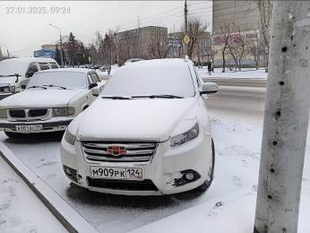
2 | ул. 60 лет Октября, 43 | автомобиль марки ГАЗ 3110, государственный регистрационный знак В081ВС/24, цвет белый | 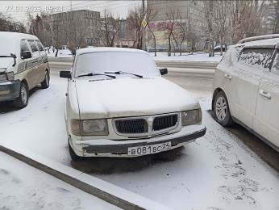
3 | ул. 60 лет Октября, 43 | автомобиль марки ВАЗ 2104, государственный регистрационный знак Т460НВ/124, цвет белый | 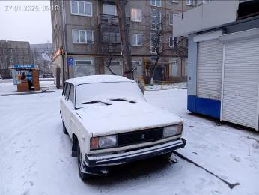
4 | ул. Свердловская, 41 | автомобиль марки ВАЗ 2106, государственный регистрационный знак С541КН/124, цвет синий | 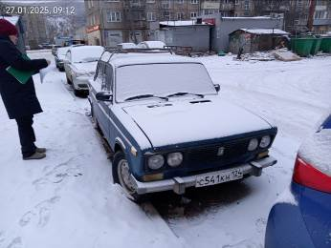
5 | ул. 60 лет Октября, 41 | автомобиль марки ЛАДА 2120, государственный регистрационный знак Н805ЕК/142, цвет бежевый | 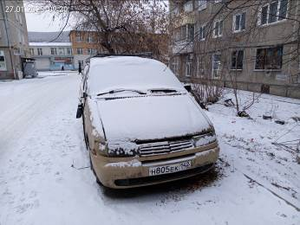
6 | ул. Карамзина, 7 | автомобиль марки ГАЗ 31029, государственный регистрационный знак С246ХО/24, цвет черный | 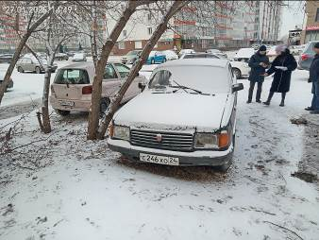
7 | ул. Карамзина, 21 | автомобиль марки Toyota Corona Premio, государственный регистрационный знак К213ХК/124, цвет серый | 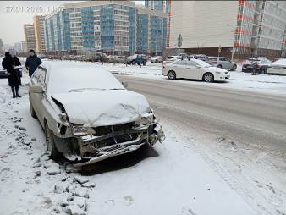
8 | ул. Карамзина, 16 | автомобиль марки Toyota Corolla, государственный регистрационный знак О974МК/124, цвет белый | 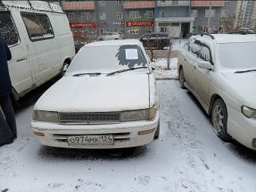
9 | ул. Карамзина, 16 | автомобиль марки ГАЗ «Соболь», государственный регистрационный знак В146ВС/124, цвет белый | 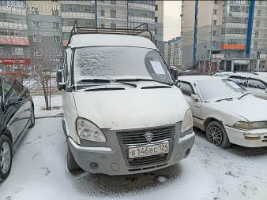
10 | ул. Карамзина, 16 | автомобиль марки Nissan, государственный регистрационный знак О994ЕВ/124, цвет белый | 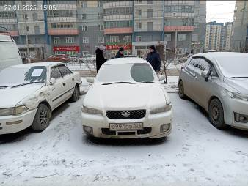
11 | ул. Карамзина, 18 | автомобиль марки ВАЗ 2107, государственный регистрационный знак В448ВУ/124, цвет бежевый | 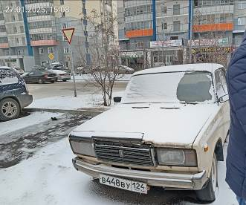
12 | ул. Карамзина, 18 | автомобиль марки ВАЗ 2107, государственный регистрационный знак К652МВ/24, цвет бежевый | 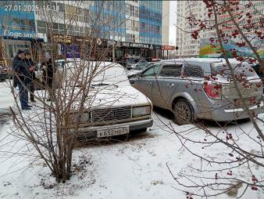
13 | ул. Судостроительная, 52 «Б» | автомобиль марки ГАЗ (Волга), государственный регистрационный знак отсутствует, цвет синий | 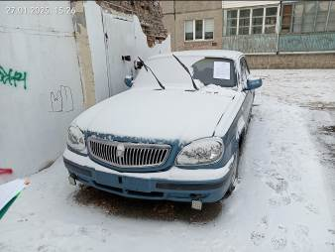
14 | на парковке перед зданием по ул. Свердловская, 30 «А» стр.1 | автомобиль марки ГАЗ 3110, государственный регистрационный знак Е501СО/24, цвет серый | 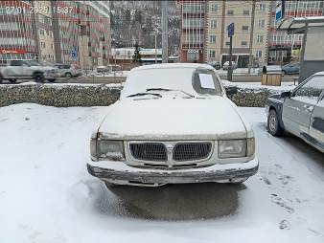
15 | на парковке перед зданием по ул. Свердловская, 30 «А» стр.1 | автомобиль марки Toyota Crown, государственный регистрационный знак В771ВМ/70, цвет белый | 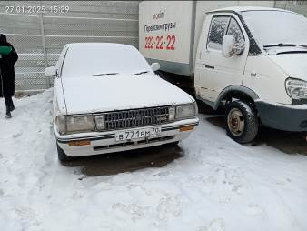
16 | на парковке перед зданием по ул. Свердловская, 30 «А» стр.1 | автобус марки ПАЗ 332054, государственный регистрационный знак С795МА/124, цвет белый | 